المملكة العربية السعودية
وزارة التعليم
(280)
الإدارة العامة لتعليم البنات بالمنطقة الشرقية
مكتب تعليم البنات بمحافظة القطيف
OEQ
المتوسطةوالثانوية الأولى بالعوامية

أسبوع الفضاء العالمي تحت شعار الفضاء وريادة الاعمال

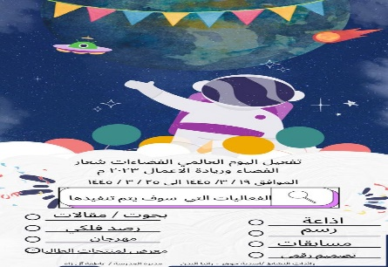

تقرير أسبوع الفضاء العالمي

المتوسطه والثانوية الأولى بالعواميه
تحت أشراف رائدة النشاط الأستاذه أسديه أبو جوهر /رانيا البدن
مديرة المدرسة /عاطفه أل زاهر
بوضع خطه تشمل توزيع الأعمال المطلوبة في تفعيل أسبوع الفضاء
١/مقالات حول الفضاء وريادة الاعمال
٢/لوح معبره عن الفضاء
3/مقاطع فيديوا
4/مقالات علميه عن الفضاء وريادة الاعمال
5 مسابقات 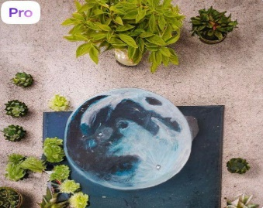
6إذاعه
7 بحوث
8محاضرات وندوات
9 ورش علميه
10توزيعات تحمل شعار الفضاء وريادة الاعمال
11شارك في التفعيل مغلب طالبات المدرسه
12والمعلمات

رائدة النشاط : أسدية أبو جوهر
رائدة النشاط :رانيا البدن
التوقيع :
مديرة المدرسة : عاطفة عبدالمحسن ال زاهر
التوقيع :
الختم :

